**中级会计职称**

**财务管理**

**课程精讲班**

**第一章 总论**

考情分析

本章作为全教材的开篇之章，介绍财务管理的基本原理和理论，属于基础章节，从历年考试情况来看，本章属于非重点章节，以客观题形式体现，最近三年考分2分左右，预测2025年分值2分左右。

教材变动说明

无实质性变化

章节框架导图

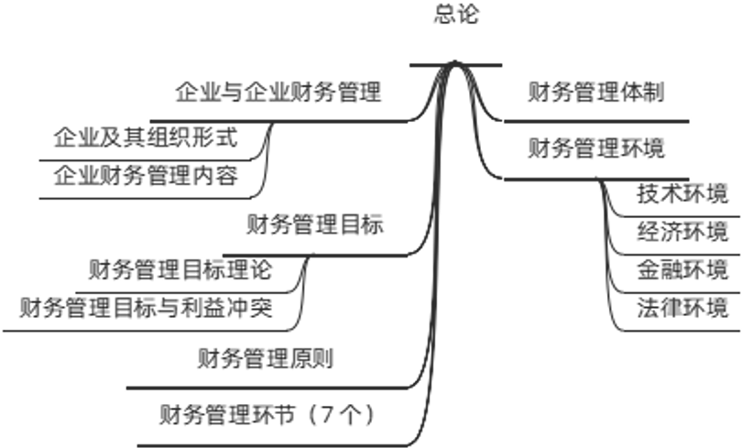

**第一节 企业与企业财务管理**

**【知识点1】企业概念及其组织形式**

1.企业的概念

企业是依法设立，以营利为目的，运用各种生产要素，向市场提供商品或服务，实行自主经营、自负盈亏、独立核算的法人或其他社会经济组织。企业的目标是创造财富（或价值）。

2.企业的组织形式

典型的企业组织形式有三种：个人独资企业、合伙企业以及公司制企业。

|  |  |  |
| --- | --- | --- |
| 组织形式 | 形式及投资者 | 优缺点 |
| 个人独资企业 | 一个自然人投资 | 优点：创立容易、经营管理灵活自由、不需要缴纳企业所得税等；  缺点：对债务承担无限责任、融资难、股权转移难、生命周期有限。 |
| 合伙企业 | 普通合伙企业  有限合伙企业（两个以上合伙人） | 订立合伙协议，有限合伙人承担有限责任，普通合伙人承担无限连带责任，其余与个人独资企业类似。 |
| 公司制企业 | 有限责任公司（1人或50人以下）、股份有限公司（设立时1人以上200人以下）个人、法人均可 | 优点：容易转让所有权、有限债务责任、无限存续期、融资渠道多；  缺点：组建成本高、存在代理问题、双重课税。 |

口诀：公司制企业优点：有限债，无限存，转让易、渠道多。

缺点：代理难、成本高、双课税。

【单选题】（2023年）与普通合伙企业相比，下列各项中，属于股份有限公司缺点的是（ ）。

A.筹资渠道少

B.承担无限责任

C.企业组建成本高

D.所有权转移较困难

答案：C

解析：公司制企业的缺点：（1） 组建公司的成本高（选项C正确）： （2）存在代理问题，（3）双重课税

【单选题】（2022年）下列各项中，不属于公司制企业缺点的是（ ）

A.导致双重课税

B.组建公司的成本高

C.存在代理问题

D.股东须承担无限连带责任

答案：D

解析：普通合伙企业由普通合伙人组成合伙人对合伙企业债务承担无限连带责任，不是公司制企业的缺点，选项 D 符合题意。

【判断题】（2021年）相对于个人独资与合伙企业，公司制企业受政府监管较为宽松。（ ）

答案：×

解析：公司法对于设立公司制企业的要求比设立独资或合伙企业复杂，并且需要提交一系列法律文件，花费的时间较长。公司成立后，政府对其监管比较严格，需要定期提交各种报告。

**【知识点2】企业财务管理的内容**

|  |  |
| --- | --- |
| 筹资管理 | 基础，制约投资规模 |
| 投资管理 | 实现筹资目的，并不断增值与发展，决定筹资的规模和时间 |
| 营运资金管理 | 实现投资与筹资成果的手段 |
| 成本管理 | 贯穿于投资、筹资和营运活动的全过程，渗透于财务管理的各个环节 |
| 收入与分配管理 | 影响筹资、投资、营运资金和成本管理的各个方面 |

【2021年单选题】为了预防通货膨胀而提前购买了一批存货，该活动属于（ ）。

A.收入管理

B.筹资管理

C.长期投资管理

D.营运资金管理

答案：D

解析：营运资金管理涉及流动资产和流动负债。购买存货涉及流动资产，所以属于营运资金管理。